Dokumentacja fotograficzna – zdjęcia graffiti do usunięcia

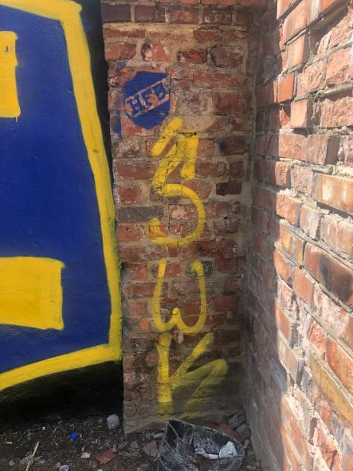

- Fragment muru obok budynku przy ul. Wały gen. Sikorskiego 12, strona zachodnia.
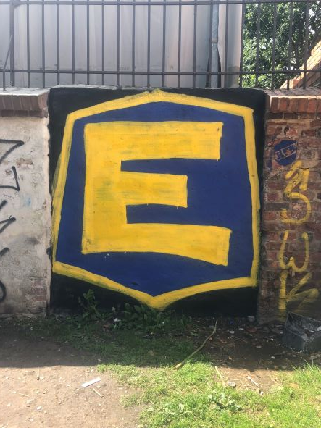

- Fragment muru obok budynku przy ul. Wały gen. Sikorskiego 12, strona zachodnia.
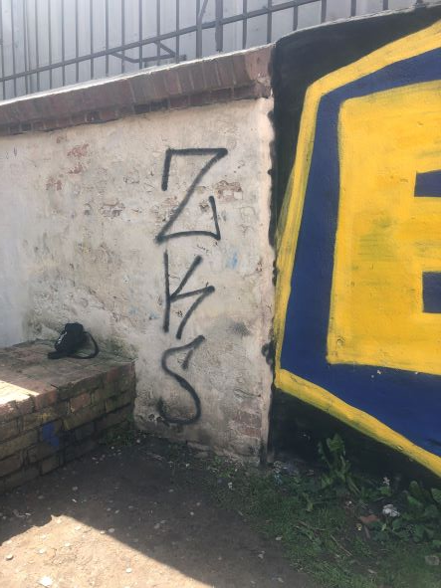

- Fragment muru obok budynku przy ul. Wały gen. Sikorskiego 12, strona zachodnia.
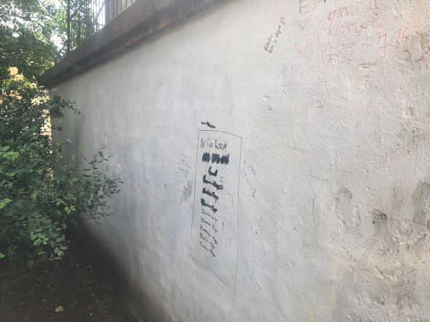

- Fragment muru obok budynku przy ul. Wały gen. Sikorskiego 12, strona zachodnia.
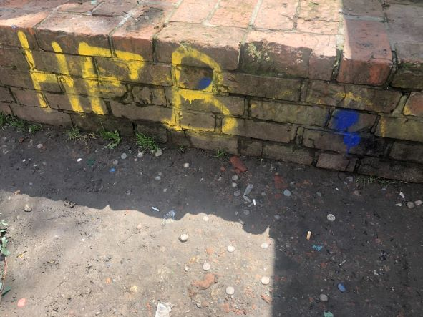

- Fragment niskiego murku obok budynku przy ul. Wały gen. Sikorskiego 12, strona zachodnia.

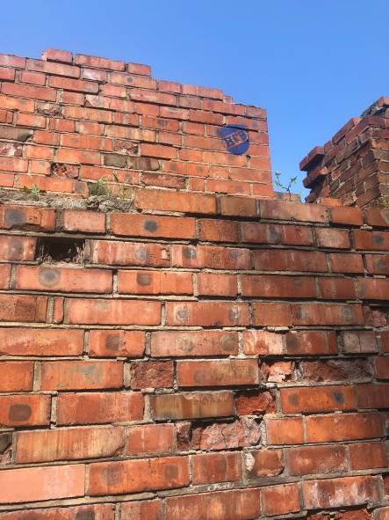
- Korona muru obok budynku przy ul. Wały gen. Sikorskiego 12, strona zachodnia.

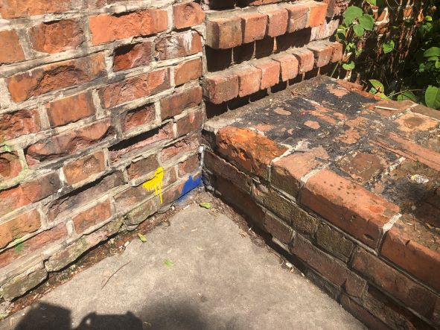
- Fragment muru obok budynku przy ul. Wały gen. Sikorskiego 12, strona wschodnia.

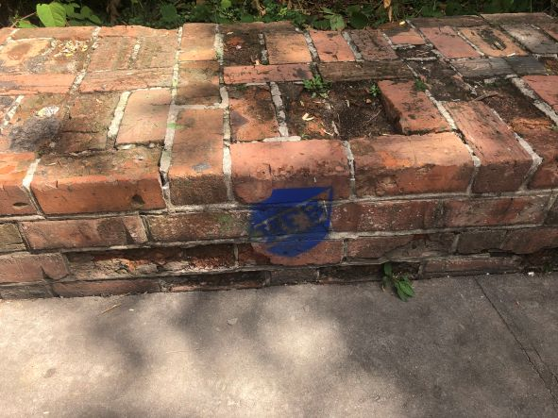
- Fragment niskiego murku obok budynku przy ul. Wały gen. Sikorskiego 12

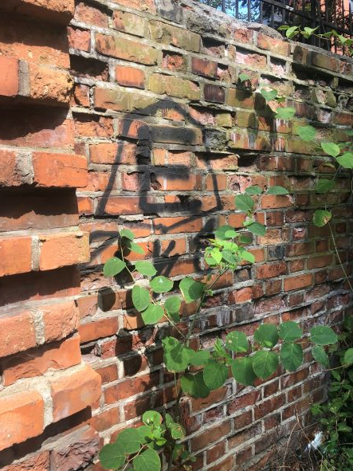
- Fragment muru obok budynku przy ul. Wały gen. Sikorskiego 12, strona wschodnia.

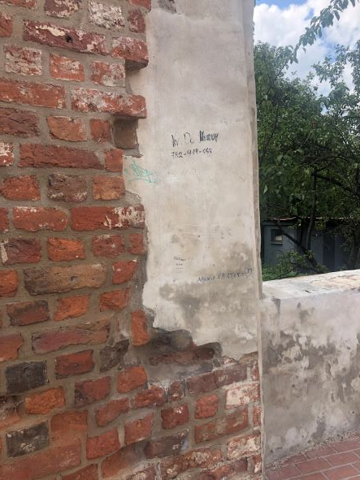
- Ściana zachodniej dawnej kaplicy klasztornej św. Katarzyny, Plac podominikański.
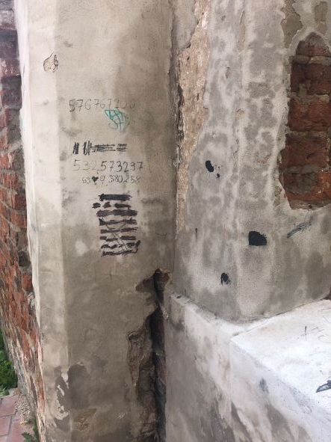
- Ściana zachodniej dawnej kaplicy klasztornej św. Katarzyny, Plac Podominikański.
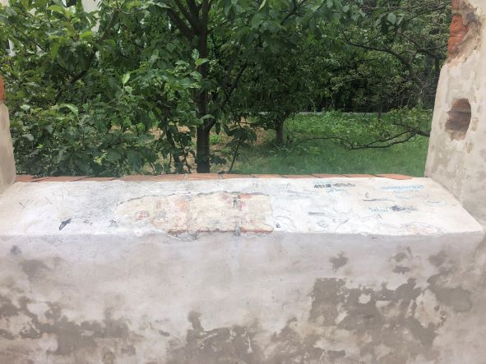
- Ściana zachodniej dawnej kaplicy klasztornej św. Katarzyny, Plac Podominikański.
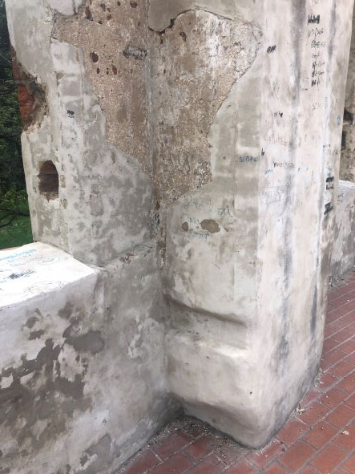
- Ściana zachodniej dawnej kaplicy klasztornej św. Katarzyny, Plac Podominikański.
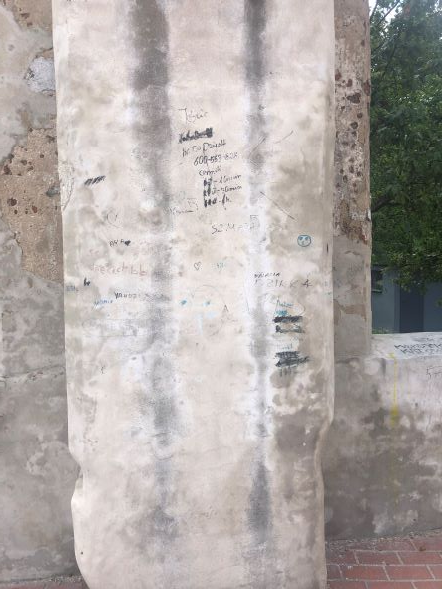
- Ściana zachodniej dawnej kaplicy klasztornej św. Katarzyny, Plac Podominikański.

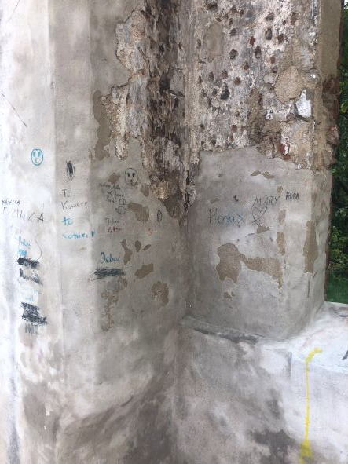
- Ściana zachodniej dawnej kaplicy klasztornej św. Katarzyny, Plac Podominikański.
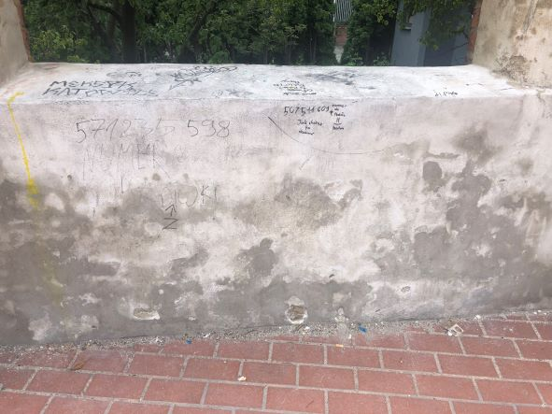
- Ściana zachodniej dawnej kaplicy klasztornej św. Katarzyny, Plac Podominikański.
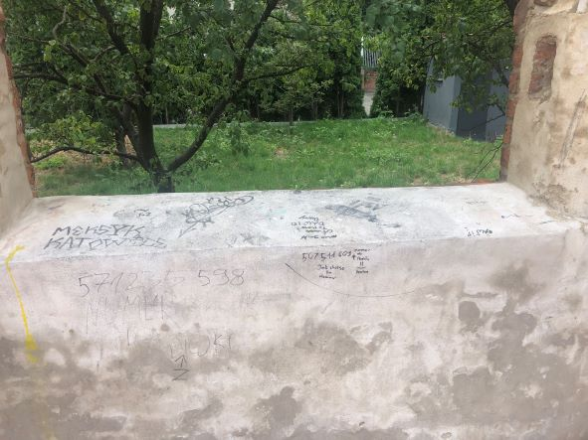
- Ściana zachodniej dawnej kaplicy klasztornej św. Katarzyny, Plac Podominikański.

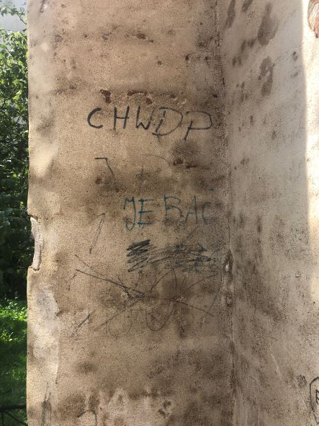
- Ściana zachodniej dawnej kaplicy klasztornej św. Katarzyny, Plac Podominikański.

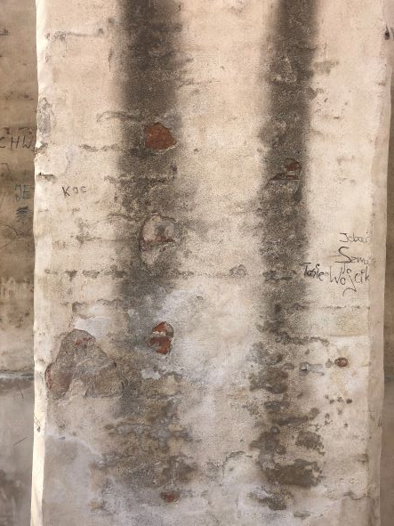
- Ściana zachodniej dawnej kaplicy klasztornej św. Katarzyny, Plac Podominikański.

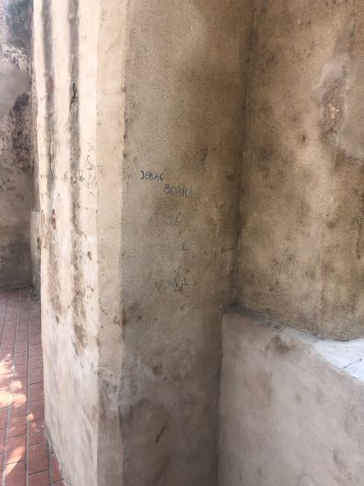
- Ściana zachodniej dawnej kaplicy klasztornej św. Katarzyny, Plac Podominikański.

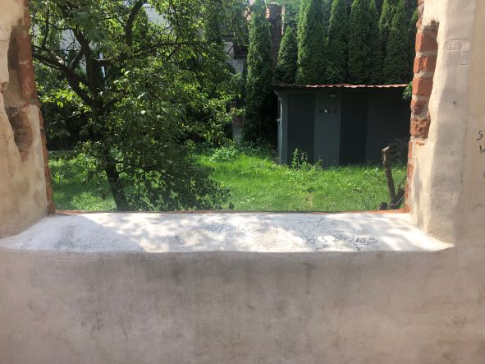
- Ściana zachodniej dawnej kaplicy klasztornej św. Katarzyny, Plac Podominikański.

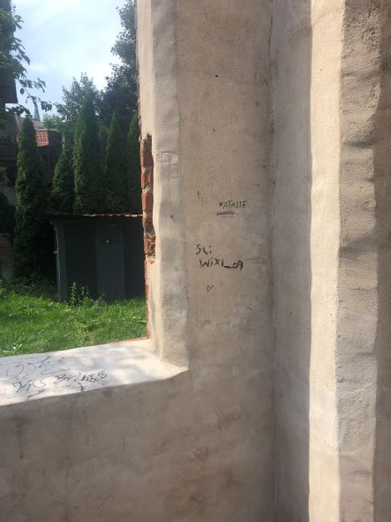
- Ściana zachodniej dawnej kaplicy klasztornej św. Katarzyny, Plac Podominikański.

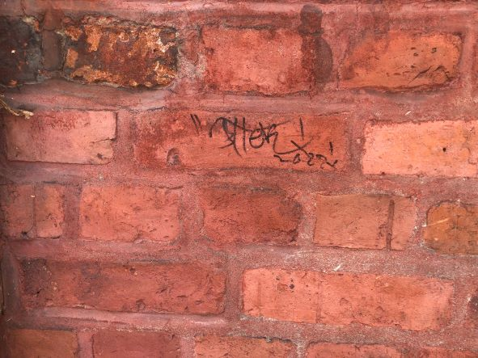

- Fragment muru wzdłuż ul. Dominikańskiej.
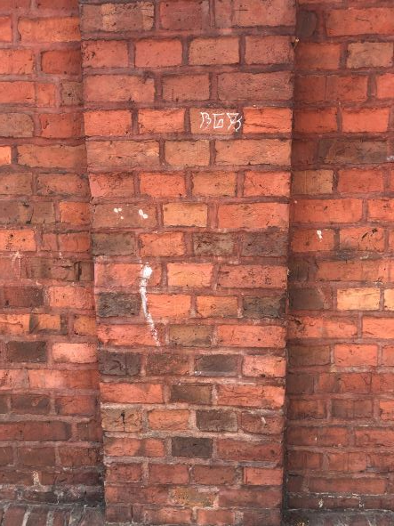

- Fragment muru wzdłuż ul. Dominikańskiej.
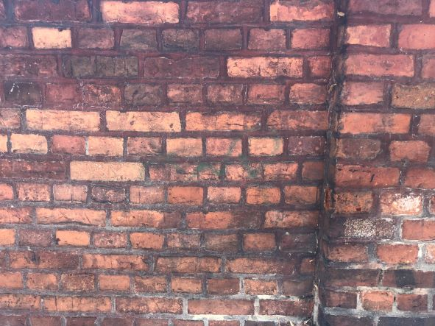

- Fragment muru wzdłuż ulicy Dominikańskiej.
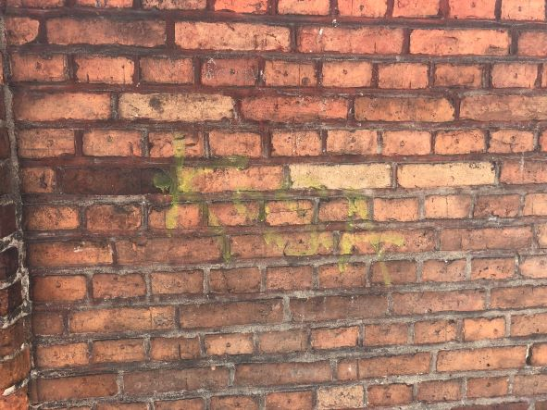

- Fragment muru wzdłuż ulicy Dominikańskiej.

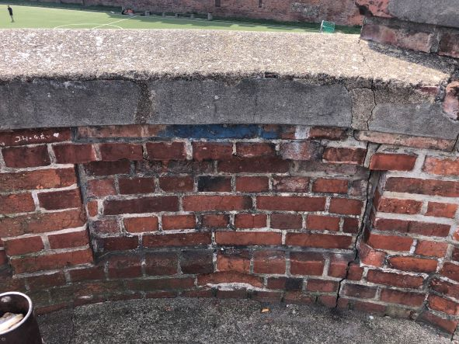
- Fragment muru baszty przy tzw. Stawie Komtura, od strony północno-wschodniej.
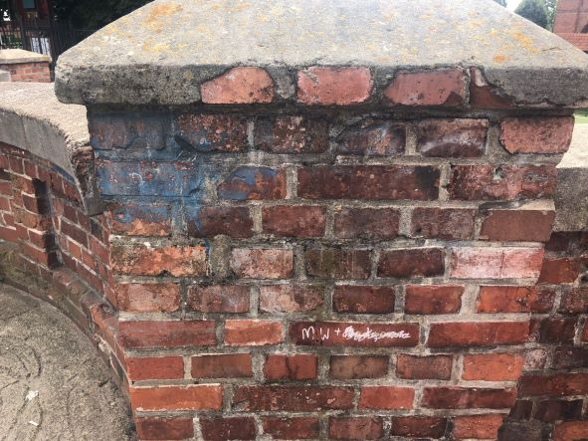
- Fragment muru baszty przy tzw. Stawie Komtura, od strony północno-wschodniej.
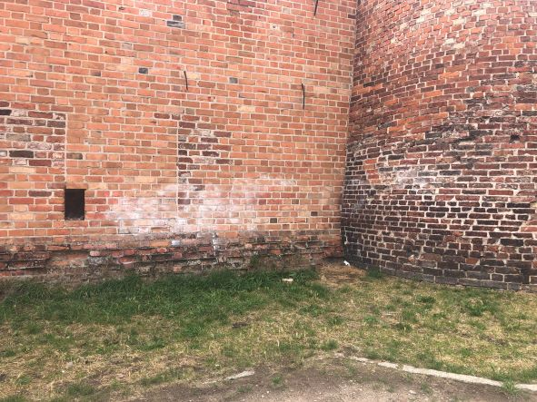
- Fragment muru zachodniej fosy zamkowej po stronie wschodniej, w pobliżu Młodzieżowego Domu Kultury.
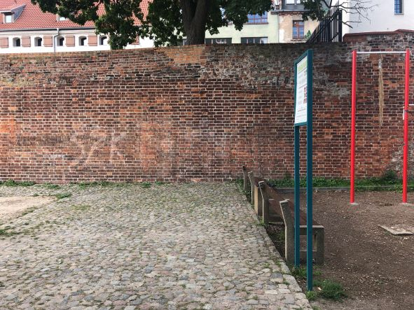

- Fragment muru zachodniej fosy zamkowej po stronie zachodniej, w pobliżu Młodzieżowego Domu Kultury.

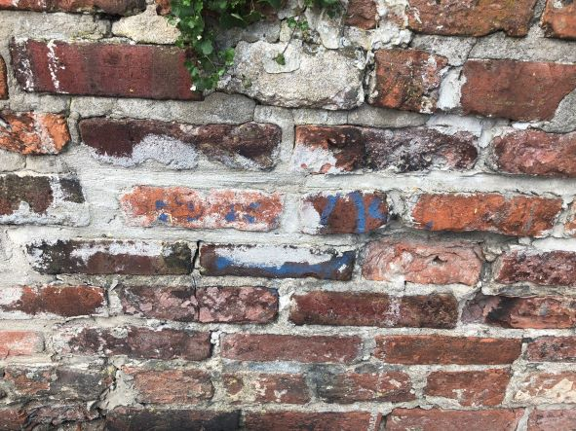

- Fragment muru zachodniej fosy zamkowej po stronie zachodniej, w pobliżu Młodzieżowego Domu Kultury.
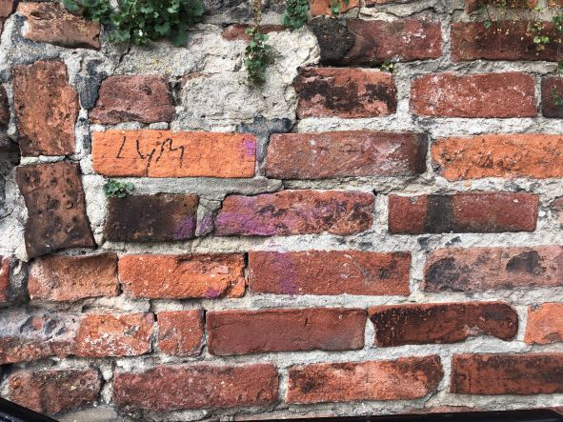

- Fragment muru zachodniej fosy zamkowej po stronie zachodniej, w pobliżu Młodzieżowego Domu Kultury.

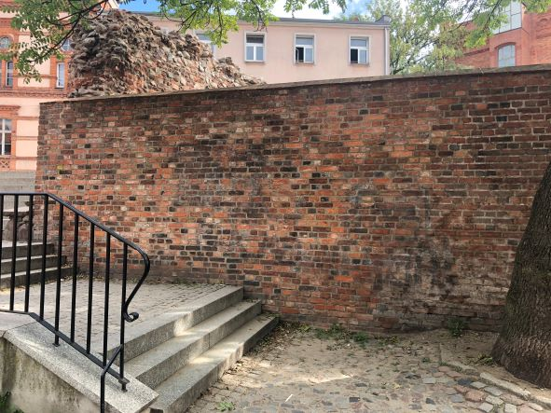

- Fragment muru zachodniej fosy zamkowej po stronie wschodniej, w pobliżu Młodzieżowego Domu Kultury.

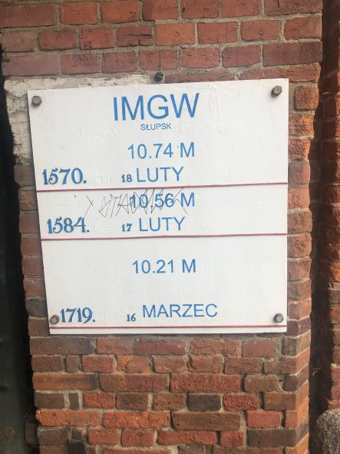
- Tablica powodziowa, przejazd Bramy Mostowej, strona wschodnia.
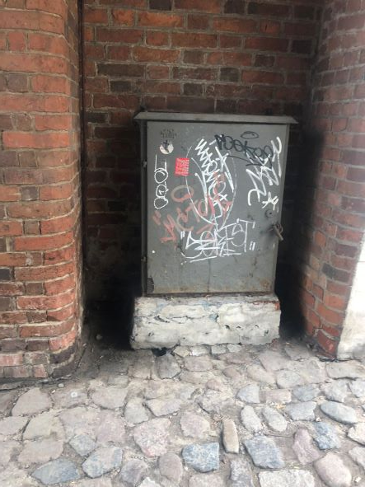
- Szafka teletechniczna, przejazd Bramy Mostowej, strona zachodnia.
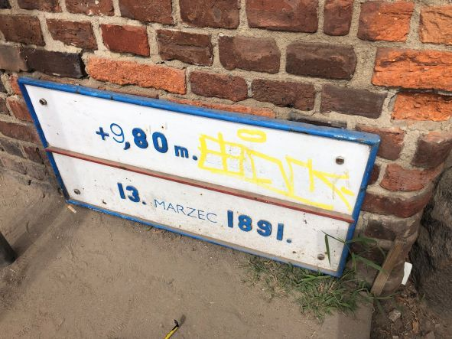
- Tablica powodziowa, Brama Mostowa, elewacja południowa.

- Brama Mostowa, przejście po stronie zachodniej.
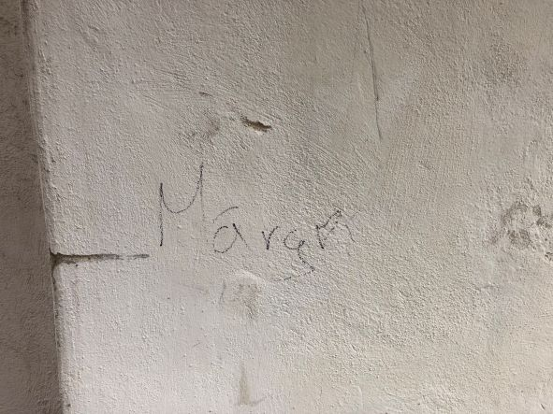
- Brama Mostowa, przejście po stronie zachodniej.
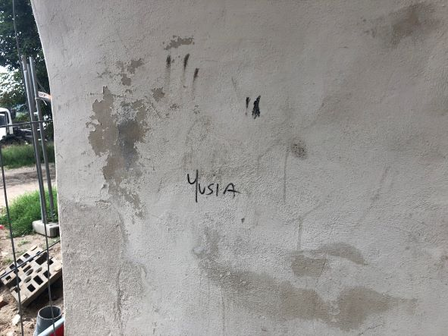
- Brama Mostowa, przejście po stronie zachodniej.

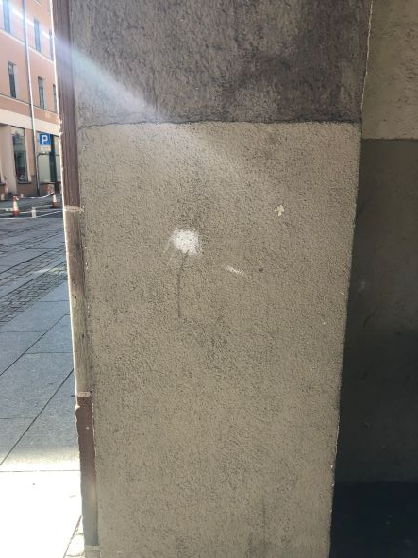

- Fragment ściany kamienicy pod Łukiem Cezara po stronie południowej.
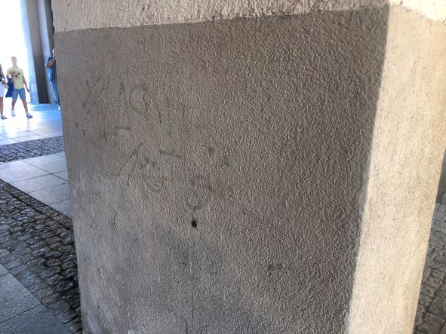
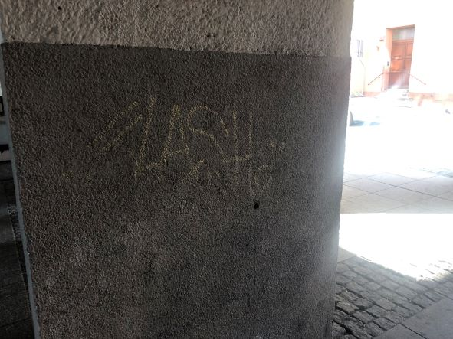

- Drugi filar od wschodu pod Łukiem Cezara, strona południowa.
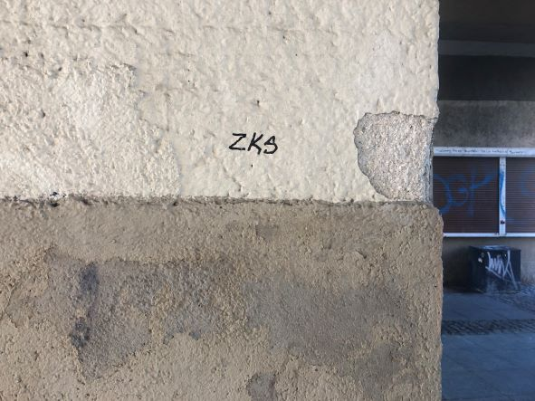
- Filar pod Łukiem Cezara.

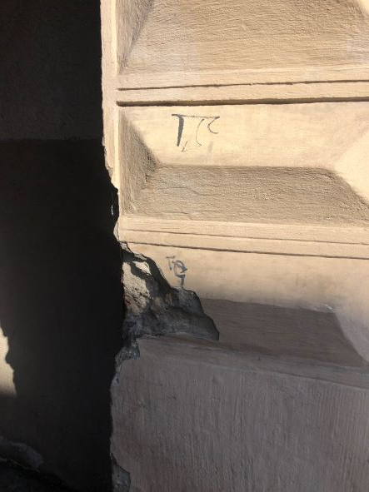
- Fragment ściany kamienicy pod Łukiem Cezara.
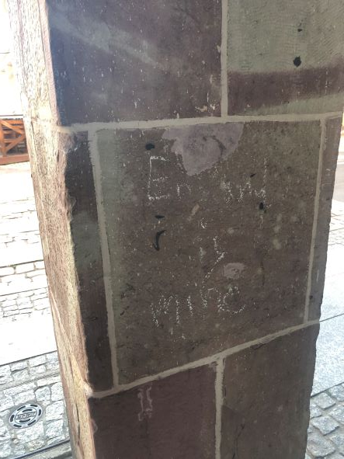
- Filar pod Łukiem Cezara.
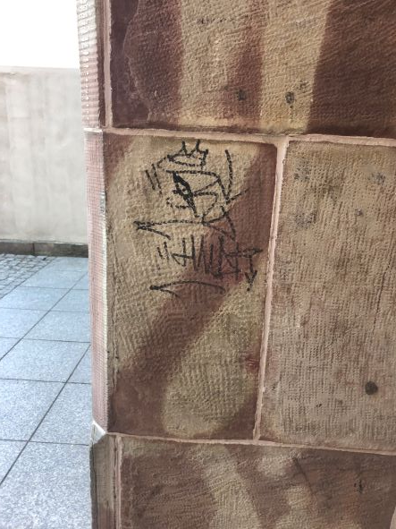
- Filar pod Łukiem Cezara.
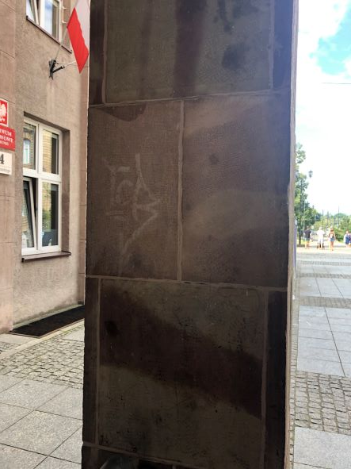
- Filar pod Łukiem Cezara.
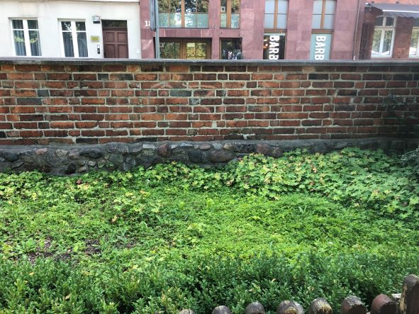

- Fragment muru od strony zachodniej w Alpinarium przy ul. Kopernika.
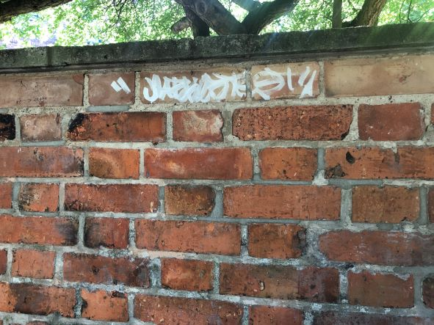

- Fragment muru od strony zachodniej w Alpinarium przy ul. Kopernika.

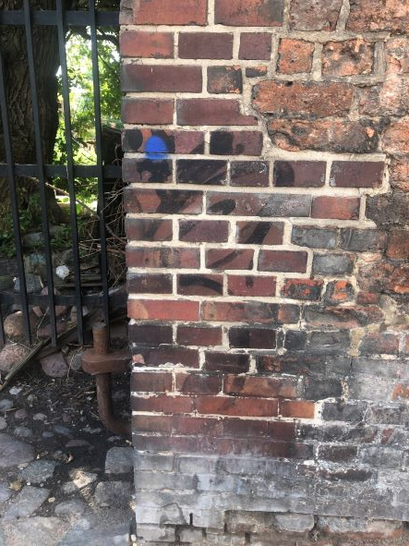
- Brama, ul. Ciasna/Podmurna, strona północna.
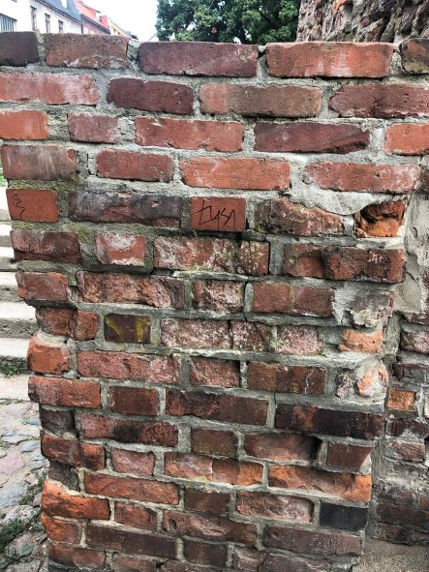
- Fragment muru baszty w zachodniej fosie zamkowej przy schodach, od strony zachodniej

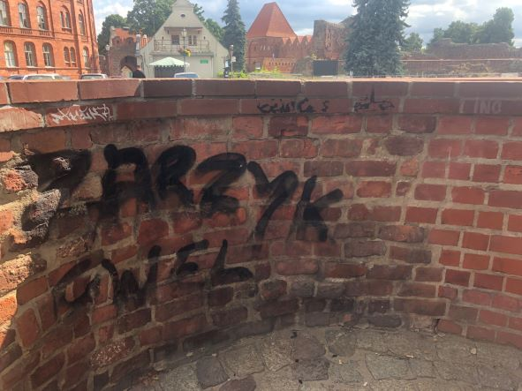

- Fragment muru baszty w zachodniej fosie zamkowej przy schodach, od strony zachodniej
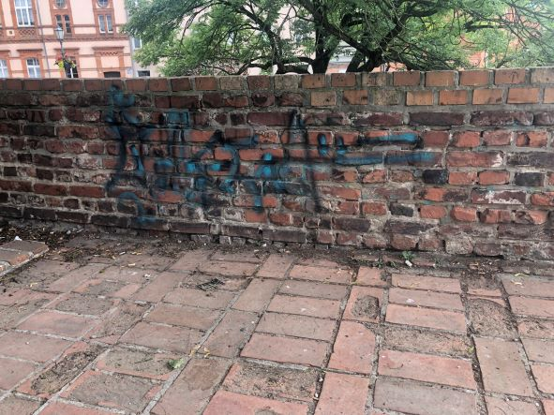

- Fragment muru w ogrodzie kamiennym przy ul. Podmurnej od strony zachodniej

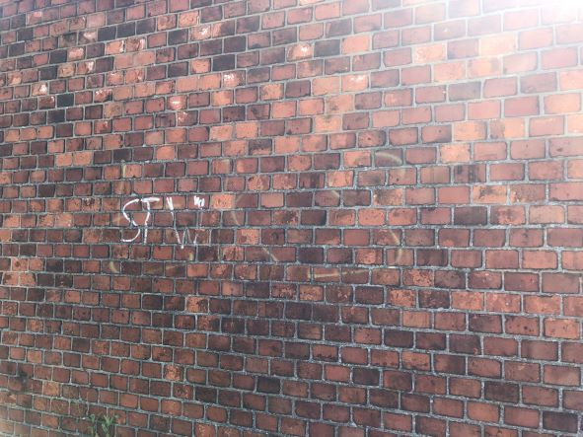

- Fragment muru Fortu Przyczółek Mostowy, ul. Podgórska, strona północna.

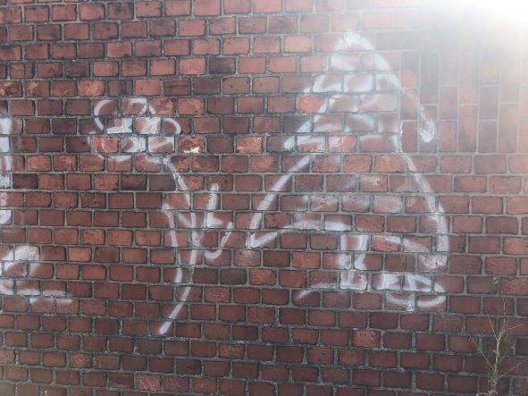

- Fragment muru Fortu Przyczółek Mostowy, ul. Podgórska, strona północna.

Razem = 73 m²

